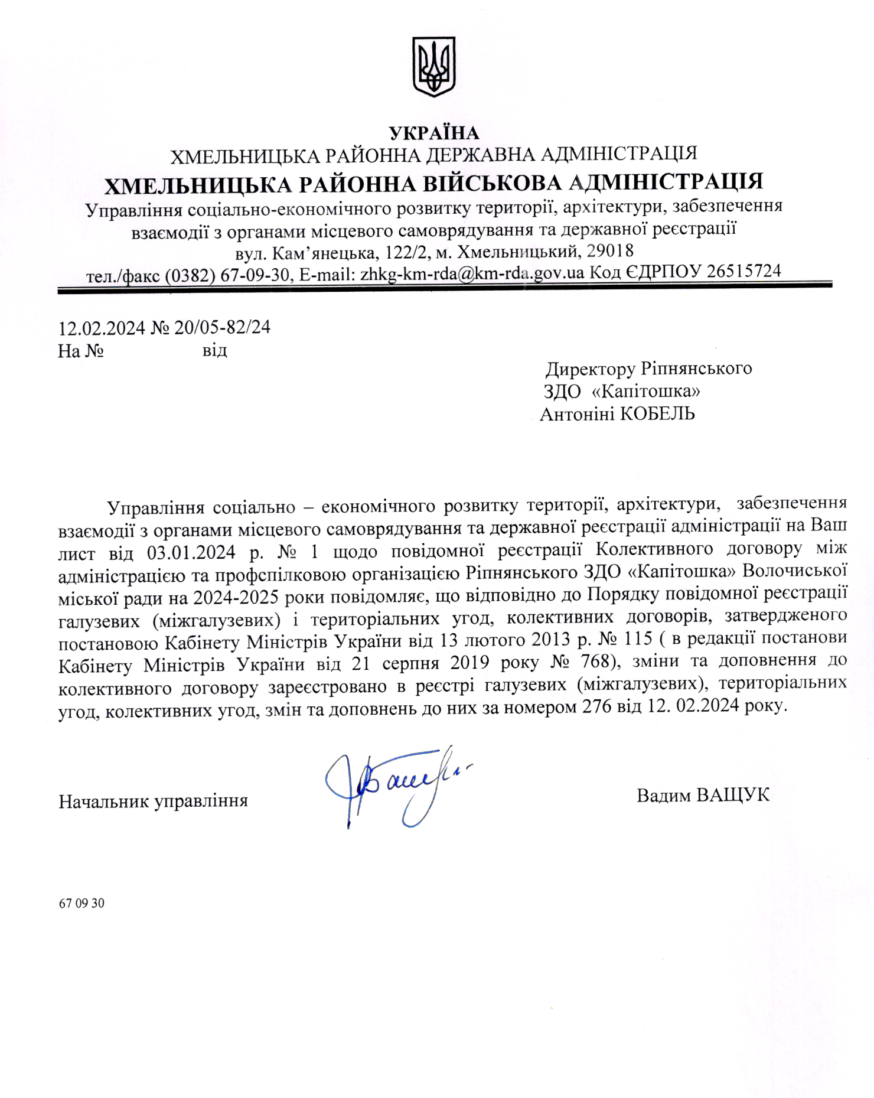

ЗАРЕЄСТРОВАНО
Управлінням соціально-економічного
розвитку території, архітектури,
забезпечення взаємодії
з органами місцевого самоврядування
та державної реєстрації Хмельницької районної
державної адміністрації
Реєстраційний № __ від «__» ___________ 2024 року

КОЛЕКТИВНИЙ ДОГОВІР
між адміністрацією та профспілковим комітетом Ріпнянського закладу дошкільної освіти «Капітошка»
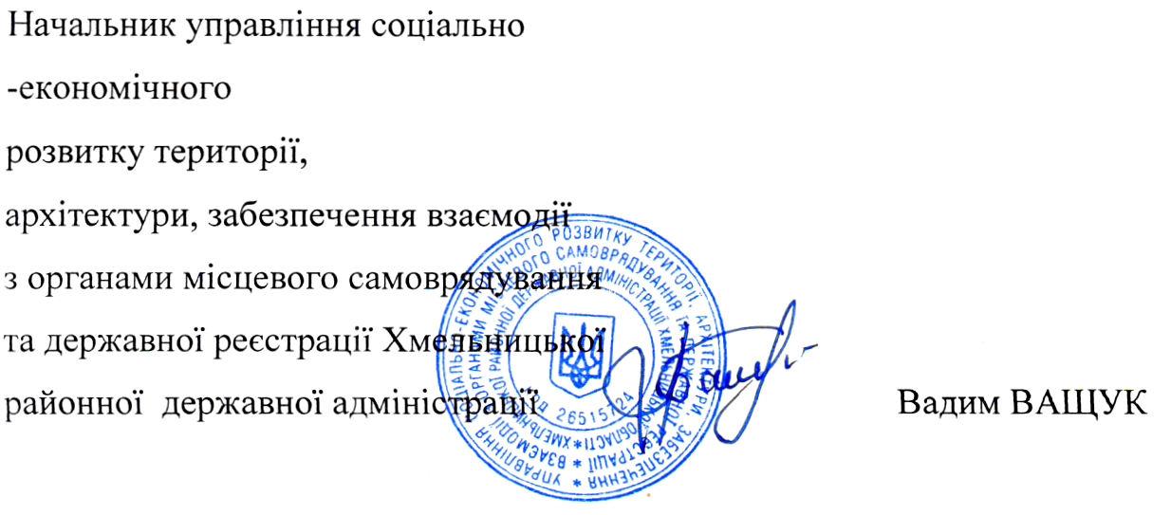
Примітки або рекомендації реєструючого органу ____________________________________________________________________________________________________________________________________________________________________________________________________________
Начальник управління соціально
-економічного
розвитку території,
архітектури, забезпечення взаємодії
з органами місцевого самоврядування Вадим ВАЩУК
та державної реєстрації Хмельницької
районної
державної адміністрації

Погоджено загальними зборами
трудового колективу
Протокол № 1 від 03 січня 2024 р.

КОЛЕКТИВНИЙ ДОГОВІР
між адміністрацією
та профспілковим комітетом Ріпнянського закладу дошкільної освіти «Капітошка» на 2024-2025 роки

КОЛЕКТИВНИЙ ДОГОВІР на 2024-2025 роки між адміністрацією та профспілковим комітетом Ріпнянського закладу дошкільної освіти «Капітошка» Волочиської міської ради Хмельницького району Хмельницької області

Розділ І. Загальні положення
1.1. Колективний договір на 2024-2025 роки між адміністрацією та профспілковим комітетом Ріпнянського закладу дошкільної освіти «Капітошка» (надалі – ЗДО «Капітошка») Волочиської міської ради Хмельницького району, Хмельницької області (надалі - Сторони) укладено відповідно до Закону України «Про колективні договори і угоди», «Про соціальний діалог в Україні», Законів України «Про освіту», «Про дошкільну освіту», Галузевої угоди між Міністерством освіти і науки України та Профспілками працівників освіти і науки України на 2021-2025 роки (надалі - Галузева угода), Колективної угоди між відділом освіти, молоді та спорту Волочиської міської ради та профспілкою працівників освіти Волочиської ТГ на 2023-2025 роки, інших актів законодавства у сфері освіти та міжнародних договорів України, укладених в установленому законом порядку іншими законодавчими актами України.
1.2. Положення колективного договору укладено на засадах:
- соціального діалогу, взаємної довіри та поваги, розмежування прав і відповідальності Сторін;
- обов’язковості ведення колективних переговорів;
- рівноправності Сторін у внесенні пропозицій;
-урахування реальних можливостей матеріального, виробничого й фінансового забезпечення зобов’язань, які приймаються;
- пріоритетності примирних методів при розв’язанні конфліктних ситуацій;
- взаємної відповідальності за виконання досягнутих домовленостей;
- добровільності у прийнятті зобов’язань.
1.3. На підставі колективного договору, який є нормативним актом соціального партнерства, встановлено взаємні зобов'язання Сторін щодо регулювання виробничих, трудових і соціально - економічних відносин і узгодження інтересів працівників і роботодавця закладу освіти.
1.4. Умови колективного договору діють безпосередньо та поширюються на працівників закладу є обов’язковими для виконання Сторонами, які його уклали.
1.5. Сторонами колективного договору є:
- керівник ЗДО «Капітошка» у особі директора Антоніни Кобель, яка представляє інтереси власника і має відповідні повноваження;
- профспілковий комітет профспілкової організації закладу, в особі голови профспілкового комітету Марії Дідович, який відповідно до ст. 247 Кодексу законів про працю України (надалі - КЗпП України), ст. 37 Закон} України „Про професійні спілки, їх права та гарантії діяльності”, представляє інтереси працівників ЗДО «Капітошка» у галузі освіти, реалізації на цій основі професійних, трудових і соціально-економічних прав та гарантій працівників, забезпечення їх конституційних прав, досягнення злагоди в суспільстві.
1.6. Керівник ЗДО «Капітошка» визнає профспілковий комітет єдиним повноважним представником всіх працівників ЗДО «Капітошка» в колективних переговорах.
1.7. Сторони зобов’язуються дотримуватись принципів соціального партнерства: паритетності представництва, рівноправності сторін, взаємної відповідальності, конструктивності та аргументованості при проведенні переговорів (консультацій) щодо укладання колективного договору, внесення змін і доповнень до нього, вирішення усіх питань соціально - економічних і трудових відносин.
1.8. Колективний договір може бути розірваний або змінений тільки за взаємною домовленістю Сторін. Зміни й доповнення вносяться за згодою Сторін після проведення переговорів. Пропозиції однієї із Сторін є обов’язковими для розгляду іншою Стороною. Рішення щодо них приймаються за згодою Сторін у 10 - денний термін і набувають чинності після схвалення загальними зборами трудового колективу.
1.9. Зміни, що випливають із змін чинного законодавства, Генеральної угоди, Галузевої угоди та регіональних угод, вносяться без проведення переговорів. Інші зміни та доповнення або припинення дії колективного договору - тільки після переговорів Сторін у такому порядку:
- одна із Сторін повідомляє іншу Сторону й вносить сформульовані пропозиції щодо зміни до колективного договору;
- у семиденний строк Сторони утворюють робочу комісію і розпочинають переговори;
- після досягнення згоди Сторін щодо внесення змін оформлюється
відповідний протокол.
1.10. Жодна із сторін, що уклали колективний договір, не може протягом усього строку його дії в односторонньому порядку приймати рішення, що змінюють норми, положення, зобов’язання колективного договору, або припиняють їх виконання.
1.11. Переговори щодо укладання нового колективного договору на наступний термін починаються не раніше як за 3 місяці до закінчення строку дії колективного договору.
1.12. Після схвалення проекту колективного договору уповноважені представники сторін у 7 денний термін підписують колективний договір.
1.13. Будь-яка із сторін у п’ятиденний термін з дня підписання колективного договору (змін і доповнень) подає її на повідомну реєстрацію.
1.14. У двотижневий термін з дня реєстрації колективного договору Сторони забезпечують доведення змісту колективного договору до відома всіх працівників під розписку та забезпечують протягом усього строку дії колективного договору ознайомлення з ним під розписку щойно прийнятих працівників. 1.15. Профспілковий комітет забезпечує профспілкову організацію текстом колективного договору (змінами і доповненнями) у двотижневий термін з дня його реєстрації.
1.16. При зміні представників Сторін, складі, структурі, найменувань сторін зміни не тягнуть за собою зупинення дії цього договору, повноваження та обов’язки даного колективного договору переходять до правонаступника Сторін/
Профспілковий комітет з о б о в’ я з у є т ь с я:
1.17. Здійснювати контроль щодо дотримання прав працівників, які передбачені в цьому розділі.

Розділ II. Термін дії колективного договору
2.1. Колективний договір укладено на 2024-2025 роки, схвалено загальними зборами трудового колективу від 03.01.2024 року протокол №1, набирає чинності з моменту підписання представниками Сторін і діє до укладення нового або перегляду цього колективного договору.
2.2. Жодна із Сторін, що уклали колективний договір, не може впродовж встановленого терміну його дії в односторонньому порядку припинити виконання взятих на себе зобов’язань, порушити узгоджені положення і норми.
2.3. Сторони забезпечують впродовж дії колективного договору моніторинг чинного законодавства України з визначених колективним договором питань, сприяють реалізації законодавчих норм щодо прав та гарантій працівників, ініціюють їх захист.
2.4. Сторони створюють умови для інформаційного забезпечення працівників щодо стану виконання норм, положень і зобов’язань колективного договору, дотримуючись періодичності оприлюднення відповідної інформації не рідше одного разу на півріччя.
Профспілковий комітет з о б о в’ я з у є т ь с я:
2.5. Здійснювати контроль щодо доотримання прав працівників, які передбачені в цьому розділі.
Розділ III. Регулювання виробничих, трудових відносин
3.1. Керівник зобов’язується:
3.1.1. Забезпечити ефективну діяльність ЗДО «Капітошка» виходячи з фактичних обсягів фінансування для підвищення результативності роботи ЗДО «Капітошка» поліпшення становища найманих працівників.
3.1.2. Забезпечити розвиток і зміцнення матеріально - технічної бази ЗДО «Капітошка» створення оптимальних умов для організації освітнього процесу.
3.1.3. Протягом 2 днів з часу одержання інформації доводити до відома працівників закладу нові нормативні документи стосовно трудових відносин, організації праці, роз’яснювати їх зміст, права та обов’язки працівників.
3.1.4. Забезпечити дотримання встановлених чинним законодавством норм тривалості робочого часу і часу відпочинку для працівників закладу.
3.1.5. Застосовувати засоби морального і матеріального стимулювання якісної праці, раціонального використання наявного обладнання, технічних засобів навчання і т.п.
3.1.6. Забезпечити розробку, затвердження посадових інструкцій для всіх категорій працівників закладу за погодженням з профспілковим комітетом.
3.1.7. Забезпечити наставництво над молодими спеціалістами, сприяти їх адаптації в колективі та професійному зростанню.
3.1.8. До початку роботи працівника за укладеним трудовим договором роз’яснити під особистий підпис його права, обов’язки, інформувати про умови праці, права на пільги і компенсації за роботу в особливих умовах відповідно до чинного законодавства України і даного колективного договору.
3.1.9. Звільнення працівників за ініціативою роботодавця здійснювати за попереднім погодженням з профспілковим комітетом згідно з чинним законодавством України.
3.1.10. Звільнення педагогічних працівників у зв’язку зі скороченням обсягу роботи здійснювати лише після закінчення навчального року.
3.1.11. Забезпечити щорічне підвищення кваліфікації педагогічних працівників закладу згідно з планом підвищення кваліфікації закладу на відповідний рік, що формується, розглядається і затверджується педагогічною радою закладу, з урахуванням особливостей, визначених Порядком підвищення кваліфікації педагогічних і науково-педагогічних працівників, затвердженого постановою Кабінету Міністрів України від 21.08.2019 №800. На час підвищення кваліфікації педагогічним працівником відповідно до затвердженого плану з відривом від виробництва (освітнього процесу) в обсязі, визначеному законодавством, за педагогічним працівником зберігати місце роботи (посаду) із збереженням середньої заробітної плати. Витрати, пов’язані з підвищенням кваліфікації, відшкодовувати у порядку, визначеному законодавством (Закони України «Про освіту», постанова Кабінету Міністрів України від 21.08.2019 №800 «Деякі питання підвищення кваліфікації педагогічних і науково-педагогічних працівників»).
3.1.12. Забезпечити дотримання чинного законодавства щодо повідомлення працівників про введення нових і зміну чинних умов праці, зокрема педагогічних працівників щодо обсягу педагогічного (навчального) навантаження на наступний навчальний рік, не пізніше ніж за 2 місяці до їх запровадження.
3.1.13. Організувати режим роботи закладу згідно Санітарного регламенту для дошкільних навчальних закладів, затвердженого наказом МОЗ України від 24.03.2016 № 234.
3.1.14. Включати представників профкому до складу тарифікаційної та атестаційної комісій.
3.1.15. Погоджувати з профспілковим комітетом питання:
- запровадження змін, перегляд умов праці;
- умов запровадження та розмірів надбавок, доплат, премій, винагород та інших заохочувальних, компенсаційних виплат;
- час початку і закінчення роботи, режим роботи змін, поділу робочого часу на частини, графіки роботи, згідно з якими передбачити можливість створення умов для приймання працівниками їжі протягом робочого часу на тих роботах, де особливості виробництва не дозволяють встановити перерву;
- графіку надання відпусток тощо (Додаток №2).
3.1.16. Сприяти створенню в колективі сприятливого морально - психологічного клімату.
3.1.17. Упереджувати виникнення індивідуальних та колективних трудових конфліктів, а у випадку їх виникнення забезпечити вирішення згідно з чинним законодавством.
3.1.18. У ЗДО «Капітошка» встановлено 5 денний робочий тиждень з 2 вихідними днями в суботу, неділю. Режим роботи закладу з 8.00. год. до 15.00 год.
3.1.19. Періоди, впродовж яких у закладі освіти не здійснюється освітній процес (освітня діяльність) у зв’язку із санітарно-епідеміологічними, кліматичними чи іншими, не залежними від працівників обставинами, є робочим часом педагогічних та інших працівників. У зазначений час працівники залучаються до навчальної, виховної, методичної, організаційної та іншої педагогічної діяльності, передбаченої трудовим договором, відповідно до наказу керівника закладу в порядку, передбаченому колективним договором та правилами внутрішнього розпорядку.
3.1.20. Режим виконання навчальної, виховної, методичної, організаційної та іншої педагогічної діяльності регулюється правилами внутрішнього розпорядку закладу освіти, програмами, індивідуальними планами робіт, іншими локальними актами, як безпосередньо в закладі освіти, так і за його межами.
Профспілковий комітет з о б о в’ я з у є т ь с я:
3.2. Здійснювати контроль щодо дотримання прав працівників, які передбачені в цьому розділі.

Розділ IV. Забезпечення зайнятості
4.1. Керівник зобов’язується:
4.1.1. Рішення про реорганізацію і перепрофілювання закладу, що призводять до скорочення чисельності або штату працівників, узгоджені з профспілковим комітетом, приймати не пізніше ніж за З місяці до намічених дій з економічним обґрунтуванням та заходами забезпечення зайнятості працівників, що вивільняються. Тримісячний період використовувати для вжиття заходів щодо запобігання звільненню чи зведенню їх кількості до мінімуму або пом’якшення несприятливих наслідків будь-якого звільнення.
4.1.2. При виникненні необхідності вивільнення працівників у зв’язку із змінами в організації виробництва і праці, в тому числі ліквідацією, реорганізацією або перепрофілюванням установи, скороченням чисельності або штату працівників:
здійснювати вивільнення лише після використання усіх можливостей забезпечити їх роботою на іншому робочому місці, в т. ч. за рахунок звільнення сумісників, ліквідації суміщення тощо;
направляти на професійну підготовку, перепідготовку із збереженням середнього заробітку на весь період навчання.
4.1.3. Надавати бажаючим можливість працювати на умовах неповного робочого часу з оплатою праці пропорційно відпрацьованого часу (за фактично виконану роботу) без будь - яких обмежень трудових прав працівників, із збереженням повної тривалості оплачуваної відпустки та всіх гарантій, пільг, компенсацій, встановлених колективним договором.
4.1.4. Уживати заходів для недопущення в закладі масових вивільнень працюючих з ініціативи власника або уповноваженого ним органу (понад 3 відсотки чисельності працівників упродовж календарного року) (п.4.1.5 Галузевої угоди).
4.1.5. Проводити з профспілковим комітетом спільні консультації з приводу виникнення обґрунтованої необхідності скорочення чисельності працівників (ст. 48 Закону України «Про зайнятість населення»).
4.1.6. Забезпечити працевлаштування на вільні й новостворені робочі місця в закладі незайнятого населення, зареєстрованого в Державній службі зайнятості, відповідно до кваліфікаційних вимог, надаючи при цьому перевагу професійно досвідченим працівникам і випускникам закладів освіти (п. 4.2.3. Галузевої угоди).
4.1.7. З метою створення педагогічним працівникам відповідних умов праці, які б максимально сприяли забезпеченню продуктивної зайнятості та зарахуванню періодів трудової діяльності до страхового стажу для призначення відповідного виду пенсії:
- при звільненні педагогічних працівників вивільнені години розподіляти у першу чергу між тими педагогічними працівниками, які мають неповне педагогічне (навчальне) навантаження.
4.1.8. Не допускати зменшення обсягу педагогічного (навчального) навантаження особам передпенсійного віку (п. 4.2.9. Галузевої угоди).
4.1.9. Обмежити укладення строкових договорів з працівниками з мотивації необхідності їх випробовування. Не допускати переукладення безстрокового трудового договору на строковий з підстав досягнення працівником пенсійного віку з ініціативи власника, крім науково-педагогічних працівників (п. 5.3.7. Галузевої угоди).
4.1.10. Трудові договори, що були переукладені один чи декілька разів, за винятком випадків, передбачених частиною другою статті 23 КЗпП України, вважати такими, що укладені на невизначений строк (п. 5.3.9. Галузевої угоди).
4.2. Сторони колективного договору домовились, що:
- при скороченні чисельності чи штату працівників, переважне право залишення на роботі у випадку однакової продуктивності праці і кваліфікації (згідно чинного законодавства).
Профспілковий комітет з о б о в’ я з у є т ь с я:
4.3. Здійснювати контроль щодо дотримання прав працівників, які передбачені в цьому розділі.
Розділ У. Робочий час, режим та нормування праці
5.1. Керівник зобов’язується:
5.1.1. Приводити Правила внутрішнього розпорядку закладу у відповідність з чинним законодавством і Типовими Правилами внутрішнього розпорядку для працівників державних освітніх закладів системи Міністерства освіти України.
5.1.2. Затверджувати за погодженням з профспілковим комітетом:
- педагогічне (навчальне) навантаження педагогічних працівників.
5.1.3. Не допускати відволікання працівників від виконання ними професійних обов’язків (за винятком випадків, передбачених чинним законодавством України).
5.1.4. Залучати до роботи окремих працівників у вихідні (неробочі) дні лише у виняткових випадках за їх згодою і за погодженням з профспілковим комітетом.
5.1.5. Запровадження, зміну й перегляд норм праці проводити за погодженням з профспілковим комітетом.
5.1.6. Здійснювати звільнення педагогічних працівників у зв’язку із скороченням обсягу роботи тільки після закінчення навчального року.
5.1.7. Визначати обсяг навчальної роботи для кожного педагога безпосередньо закладом освіти з урахуванням кваліфікації працівника.
5.1.8. Забезпечити прозорість розподілу педагогічного (навчального) навантаження.
5.1.9. Попередній розподіл педагогічного (навчального) навантаження на наступний навчальний рік проводити в кінці поточного навчального року, про що повідомляти педагогічних працівників невідкладно.
5.1.10. Не обмежувати обсяг педагогічного (навчального) навантаження максимальними розмірами. Педагогічне (навчальне) навантаження в обсязі менше тарифної ставки встановлювати лише за письмовою згодою педагогічного працівника.
5.1.11. Створити умови матеріально - відповідальним особам для забезпечення збереження довіреного їм майна.
5.1.12. Забезпечити відповідно до санітарно - гігієнічних норм температурний, повітряний, світловий і водний режим у закладі.
5.1.13. Під час воєнного стану окремі положення колективного договору не діють, заклад керується нормами чинного законодавства.
Профспілковий комітет з о б о в’ я з у є т ь с я:
5.2. Здійснювати контроль щодо дотримання прав працівників, які передбачені в цьому розділі.

Розділ VI. Оплата праці
6.1. Керівник зобов’язується:
6.1.1. Забезпечити педагогічним працівникам диференціацію посадових окладів (ставок заробітної плати) відповідно до кваліфікаційних категорій, встановлення підвищених посадових окладів (ставок заробітної плати) за педагогічні звання, надбавок за почесні звання, доплат за наукові ступені та вчені звання, успішне проходження сертифікації, роботу в інклюзивних групах тощо.
6.1.2. Забезпечити в закладі гласність умов оплати праці, запровадження та розміри доплат, надбавок, премій, винагород та інших заохочувальних, компенсаційних і гарантійних виплат з дотриманням норм і гарантій, передбачених законодавством України, угодами з обов’язковим погодженням вищезазначених питань з профспілковим комітетом профспілкової організації. (ст. 15 Закону України “Про оплату праці”).
6.1.3. Щорічну відпустку, на вимогу працівника, перенести на інший період у разі порушення терміну письмового повідомлення працівника про час надання відпустки, несвоєчасної виплати заробітної плати працівнику за час щорічної відпустки (ст. 80 КЗпП України).
6.1.4. Забезпечити оплату праці працівників закладу за заміну будь-яких категорій тимчасово відсутніх працівників у повному розмірі за їхньою кваліфікацією (п. 6.3.18 Галузевої угоди).
6.1.5. Установити такі розміри доплат згідно п.З постанови Кабінету Міністрів України від 30.08.2002 № 1298 «Про оплату праці працівників на основі Єдиної тарифної сітки розрядів і коефіцієнтів з оплати праці працівників установ, закладів та організацій окремих галузей бюджетної сфери» із змінами, внесеними згідно з постановами Кабінету Міністрів України, з використанням на цю мету усієї економії фонду заробітної плати за відповідними посадами (за наказом директора) за:
- суміщення професій, посад у розмірі до 50% посадового окладу (тарифної ставки);
- виконання обов’язків тимчасово відсутніх працівників без звільнення з основної роботи до 50% посадового окладу (тарифної ставки) (п. 6.3.6 Галузевої угоди).
6.1.6. З метою підвищення престижності праці педагогічних працівників, забезпечити встановлення та виплату надбавки до посадового окладу (ставки заробітної плати), від 1-20 відсотків, педагогічним працівникам закладу освіти, у межах фонду оплати праці з урахуванням підвищень посадового окладу. Надбавку встановити на весь обсяг навчального навантаження, що виконується працівником (постанова Кабінету Міністрів України від 23.03.2011 № 373 «Про встановлення надбавки педагогічним працівникам закладів дошкільної, позашкільної, загальної середньої, професійної (професійно-технічної), вищої освіти, інших установ і закладів незалежно від їх підпорядкування» із змінами, внесеними згідно з Постановам КМ №88 від 25.03.2014, №23 від 11.01.2018).
6.1.7. Виплачувати педагогічним працівникам допомогу на оздоровлення у розмірі місячного посадового окладу (ставки заробітної плати) при наданні щорічної відпустки (ст.57 Закону України „Про освіту”, п. 8.3.1 Галузевої угоди).
6.1.8. Здійснювати доплати педагогічним працівникам та помічникам вихователів за години роботи в інклюзивних групах у граничному розмірі 20 відсотків, відповідно до постанови Кабінету Міністрів України від 25.08.2004 № 1096 «Про встановлення розміру доплати за окремі види педагогічної діяльності».
6.1.9. Забезпечити встановлення надбавки за вислугу років медичним працівникам, які працюють у закладах освіти, за умови, що оплата праці таких працівників здійснюється відповідно до чинного діючого законодавства. Надбавку за вислугу років виплачувати щомісяця за фактично відпрацьований час за основним місцем роботи та за сумісництвом.
6.1.10. Забезпечити встановлення й виплату медичним працівникам закладу допомоги на оздоровлення у розмірі посадового окладу під час надання основної щорічної відпустки (Постанова Кабінету Міністрів України від 11.05.2011 № 524 «Питання оплати праці працівників установ, закладів та організацій окремих галузей бюджетної сфери»).
6.1.11. Здійснювати оплату праці вихователів, музичних керівників і інших педагогічних працівників закладу у випадках, коли в окремі дні (місяці) заняття не проводиться з незалежних від них причин (пандемії, епідемії, метеорологічні умови тощо), із розрахунку заробітної плати, встановленої при тарифікації, з дотриманням при цьому умов чинного законодавства України. Час простою не з вини працівників, включаючи непедагогічних працівників, в тому числі на період оголошення карантину, встановленого Кабінетом Міністрів України, оплачувати в розмірі середньої заробітної плати, але не менше тарифної ставки (посадового окладу) (п. 8.3.3 Галузевої угоди).
6.1.12. За час простою, коли виникла виробнича ситуація, небезпечна для життя чи здоров'я працівника, або людей, які його оточують, і навколишнього природного середовища не з його вини, за працівником зберігати середній заробіток (ст. 6 Закону України „Про охорону праці”).
6.1.13. Зберігати за працівником місце роботи (посаду) і середній заробіток за час проходження медичного огляду (ст. 17 Закону України „Про охорону праці”).
6.1.14. Забезпечити своєчасне й правильне встановлення й виплату працівникам заробітної плати з урахуванням зміни розмірів посадових окладів на основі Єдиної тарифної сітки розрядів і коефіцієнтів з оплати праці, розміру мінімальної заробітної плати, освіти, стажу роботи, категорій, звань, наукових ступенів тощо.
6.1.15. Здійснювати доплати працівникам за роботу у шкідливих і важких умовах праці на підставі атестації робочих місць за умовами праці (передбачені чинним законодавством») (Додаток № 3).
6.1.16. Звільняти від роботи в закладі в день давання крові та (або) її компонентів, який є або виявив бажання стати донором, із збереженням за ним середнього заробітку (ст. 124 КЗпП України, ст. 9 Закону України «Про донорство крові та її компонентів» від 23.06.1995 №239/95-ВР).
6.1.17. Здійснювати додаткову оплату за роботу в нічний час (з 10-ї години вечора до 6-ї години ранку) працівникам, які за графіками роботи працюють у цей час, у розмірі 35 % посадового окладу (ставки заробітної плати).
Профспілковий комітет з о б о в’ я з у є т ь с я:
6.2. Здійснювати контроль щодо дотримання прав працівників, які передбачені в цьому розділі.

Розділ VII. Охорона праці
7.1. Керівник зобов’язується:
7.1.1. Забезпечити виконання вимог щодо створення безпечних умов освітнього процесу відповідно до Кодексу цивільного захисту України, Законів України «Про освіту», «Про дошкільну освіту», «Про охорону праці», наказу Міністерства освіти і науки України від 26.12.2017 № 1669 «Про затвердження Положення про організацію роботи з охорони праці учасників освітнього процесу в установах і закладах освіти» та інших нормативно-правових актів.
7.1.2. Створити у закладі освіти службу охорони праці, безпеки життєдіяльності відповідно до Типового положення про службу охорони праці, призначити відповідальних за організацію роботи з охорони праці, безпеки життєдіяльності в закладі освіти та визначити їх функціональні обов'язки, забезпечити функціонування системи управління охороною праці.
7.1.3. Затверджувати посадові інструкції керівників структурних підрозділів, працівників з обов'язковим блоком питань з охорони праці, безпеки життєдіяльності.
7.1.4. Перед початком навчального року, а також періодично протягом навчального року оцінювати технічний стан обладнання та устаткування навчальних приміщень закладу освіти.
7.1.5. Уживати заходів щодо приведення інженерно-технічних комунікацій, устаткування, обладнання у відповідність до чинних стандартів, правил, норм з охорони праці в межах кошторисних призначень.
7.1.6. Забезпечувати виконання вимог нормативно-правових актів з питань охорони праці, заходів з охорони праці, безпеки життєдіяльності, передбачених колективним договором, приписів органів державного нагляду за охороною праці, сприяти розгляду пропозицій профспілкового комітету первинної профспілкової організації (представника Профспілки).
7.1.7. Організовувати звітування з питань профілактики травматизму, виконання заходів розділу з охорони праці, безпеки життєдіяльності колективного договору на засіданнях педагогічної ради закладу освіти, нарадах керівників структурних підрозділів, осіб, відповідальних за стан охорони праці, безпеку життєдіяльності, видавати накази, розпорядження з цих питань.
7.1.8. Організовувати профілактичну роботу щодо попередження травматизму й зниження захворюваності серед здобувачів освіти та працівників закладу освіти;
7.1.9 Організовувати роботу з розробки програми вступного інструктажу та забезпечувати проведення всіх видів інструктажів з охорони праці і з безпеки життєдіяльності.
7.1.10. Організовувати роботу щодо розроблення і перегляду інструкцій з охорони праці не рідше ніж один раз на 5 років, а для робіт з підвищеною небезпекою або там, де є потреба у професійному доборі, - не рідше ніж один раз на З роки, відповідно до Положення про розробку інструкцій з охорони праці, затвердженого наказом Комітету по нагляду за охороною праці Міністерства праці та соціальної політики України від 29.01.1998 №9.
7.1.11. Забезпечити придбання, комплектування, видачу та утримання засобів індивідуального захисту відповідно до нормативно-правових актів.
7.1.12. Організувати один раз на три роки в установленому порядку навчання і перевірку знань з питань охорони праці та безпеки життєдіяльності керівника, спеціаліста служби з охорони праці, осіб, які є відповідальної відповідальними за організацію роботи з охорони праці, безпеки життєдіяльності, інших працівників, які є членами постійно діючої комісії з перевірки знань у закладі освіти, відповідно до Положення про порядок проведення навчання і перевірки знань з питань охорони праці в закладах, установах, організаціях, підприємствах, підпорядкованих Міністерству освіти і науки України, затвердженого наказом Міністерства освіти і науки України від 18.04.2006 № 304.
7.1.13. Забезпечити своєчасну роботу й виконання комплексних заходів щодо досягнення встановлених нормативів безпеки гігієни праці та виробничого середовища, підвищення існуючого рівня охорони праці, запобігання випадкам виробничого травматизму, професійних захворювань і аварій.
7.1.14. Забезпечити організацію проведення періодичних (протягом трудової діяльності) медичних оглядів працівників, двічі на рік. За час проходження медичного огляду зберігати за працівниками місце роботи (посаду) і середній заробіток (ст. 17 Закону України „Про охорону праці”, Порядок проведення медичних оглядів працівників певних категорій, затверджений наказом Міністерства охорони здоров'я України від 21.05.2007 № 246, наказом Міністерства охорони здоров'я України від 23.07.2002 № 280 "Щодо організації проведення обов'язкових профілактичних медичних оглядів працівників окремих професій, виробництв і організацій, діяльність яких пов'язана з обслуговуванням населення і може призвести до поширення інфекційних хвороб").
7.1.15. При настанні під час освітнього процесу нещасних випадків, вживати заходів, передбачених Порядком розслідування та обліку нещасних випадків, професійних захворювань та аварій на виробництві, затвердженим Постановою Кабінету Міністрів України від 17.04.2019 № 337, та Положенням про порядок розслідування нещасних випадків, що сталися із здобувачами освіти під час освітнього процесу, затвердженим наказом Міністерства освіти і науки України від 16.05.2020 № 659.
7.1.16. До 25 грудня поточного року проводити аналіз виробничого травматизму і профзахворювань.
7.1.17. Зберігати за працівниками, які втратили працездатність внаслідок нещасного випадку на виробництві або професійного захворювання, місце роботи (посаду) та середню заробітну плату за весь період до відновлення працездатності або до встановлення стійкої втрати професійної працездатності. 7.1.18. Створити умови праці для працівників з інвалідністю з урахуванням рекомендацій медико-соціальної експертної комісії та індивідуальних програм реабілітації, вживати додаткових заходів безпеки праці, які відповідають специфічним особливостям цієї категорії працівників.
7.1.19. Виконати до 15 вересня поточного року заплановані заходи з підготовки до роботи в зимових умовах.
7.1.20. Забезпечити участь представника Профспілки в роботі комісій з розслідування нещасних випадків, опрацюванні заходів щодо їх попередження та вирішенні питань, пов’язаних з профілактикою ушкодження здоров’я працівників закладу.
7.1.21. Забезпечити працівникам та/або їхнім представникам доступ до інформації та документів, що містять результати атестації робочих місць, заплановані профілактичні заходи, результати розслідування, обліку та аналізу нещасних випадків і професійних захворювань і звіти з цих питань, а також до повідомлень, подань та приписів органів державного управління і державного нагляду за охороною праці (ст. 23 Закону України «Про охорону праці»).
7.1.22. Забезпечувати безперешкодний доступ представників Профспілки з питань охорони праці, технічних інспекторів праці Профспілки до закладу, відповідно до вимог ст. 259 КЗпП України, ст. 41 Закону України «Про охорону праці», ст. 21, пункту 12 ст.38 Закону України «Про професійні спілки, їх права та гарантії діяльності» (п. 7.2.11. Галузевої угоди).
7.1.23. Тимчасово призупиняти або забороняти освітній процес у закладі освіти, а також виконання робіт в небезпечних для життя і здоров'я умовах (згідно чинного законодавства).
Профспілковий комітет з о б о в’ я з у є т ь с я:
7.2. Здійснювати контроль щодо дотримання прав працівників, які передбачені в цьому розділі.
Розділ VIII. Час відпочинку
8.1. Керівник зобов’язується:
8.1.1. Установити для працівників закладу з тривалістю 40-год. робочого часу (тижня) тривалість перерви для відпочинку Правилами внутрішнього розпорядку закладу, але не менше 30 хвилин.
На тих роботах, де згідно специфіки закладу освіти перерву встановити не можна, надавати працівникам можливість приймання їжі протягом робочого часу.
8.1.2. Тривалість основної щорічної оплачуваної відпустки встановлювати відповідно до Законів України «Про відпустки», «Про освіту», «Про дошкільну освіту», Порядку надання щорічної основної відпустки.
8.1.3. Графік щорічних оплачуваних відпусток затверджувати не пізніше 5 січня поточного року за погодженням із профспілковим комітетом і доводити до відома працівників.
8.1.4. Повідомляти працівників про дату початку відпустки не пізніше ніж за два тижні до встановленого графіком терміну (ст. 10 Закону України „Про відпустки”). 8.1.5. Щорічну відпустку на прохання працівника може бути поділено на частини будь-якої тривалості за умови, що основна безперервна її частина становитиме не менше 14 календарних днів (ст.12 Закону України «Про відпустки»).
8.1.6. Надавати працівникам закладу соціальні відпустки тривалістю, передбаченою законодавством України, у будь-який час календарного року за наявності відповідних підстав і підтвердних документів. Надавати працівникам закладу невикористані соціальні відпустки за попередні роки роботи в закладі за наявності відповідних підстав і підтвердних документів.
8.1.7. Надавати окремим категоріям працівників закладу відпустку в зручний для них час (Додаток № 1).
8.1.8. Здійснювати відкликання працівника із відпустки лише за його власною згодою у випадках, передбачених чинним законодавством (ч.З ст. 12 Закону України „Про відпустки”).
8.1.9. Надавати щорічну додаткову відпустку за роботу у шкідливих і важких умовах праці на підставі атестації робочих місць за умовами праці (Додаток № 1 постанови Кабінету Міністрів України від 17.11.1997р. №1290 «Про затвердження списків виробництв, робіт, цехів, професій і посад, зайнятість працівників в яких дає право на щорічні додаткові відпустки за роботу із шкідливими і важкими умовами праці та за особливий характер праці», наказ закладу «Про результати атестації робочих місць за умовами праці та визначення права працівників на пільги і компенсації, передбачені чинним законодавством», п. 7.2.3 Галузевої угоди).
8.1.10. Надавати категоріям працівників відпустки без збереження заробітної плати за наявності особистої письмової заяви (згідно чинного законодавства).
8.1.11. У разі встановлення Кабінетом Міністрів України карантину відповідно до Закону України «Про захист населення від інфекційних хвороб», надавати працівнику відпустку без збереження заробітної плати, за згодою між працівником і роботодавцем, на весь період карантину (ч.2 ст. 26 Закону України «Про відпустки»).
8.1.12. Надавати за бажанням працівника у разі його звільнення (крім звільнення за порушення трудової дисципліни) невикористану відпустку з наступним звільненням (частина 1 ст. З Закону України «Про відпустку»).
Профспілковий комітет з о б о в’ я з у є т ь с я:
8.2. Здійснювати контроль щодо дотримання прав працівників, які передбачені в цьому розділі.
Розділ IX. Соціально - побутові гарантії, пільги, компенсації
9.1. Керівник зобов’язується:
9.1.1. Забезпечити умови для організації працівникам закладу гарячого харчування за місцем роботи.
9.1.2. Забезпечити підготовку та подання документів, необхідних для призначення пенсій працівникам закладу.
9.1.3. Проводити постійну роботу з правового навчання працівників із залученням представників правозахисник та інших організацій у галузі права.
9.1.4. Сприяти духовному і культурному розвитку працівників закладу, створенню необхідних умов для реалізації особистості в існуючій мережі об’єктів культури, клубів, об’єднань, гуртків тощо.
9.1.5. Забезпечити надання педагогічним працівникам закладу освіти відповідно до ст.57, Закону України «Про освіту»:
- допомоги на оздоровлення в розмірі місячного посадового окладу (ставки заробітної плати) при наданні щорічної відпустки;
- надбавки за вислугу років щомісячно у відсотках до посадового окладу (ставки заробітної плати) залежно від стажу педагогічної роботи.
9.2. Сторони колективного договору домовились:
9.2.1. Уживати заходів для збереження в наступних роках передбачених ст.ст. 57 Закону України „Про освіту” гарантій щодо оплати праці працівників закладу.
9.2.2. Спрямовувати роботу на забезпечення дотримання чинного законодавства:
- у сфері трудових відносин;
9.2.3. Організовувати участь працівників закладу у територіальних, районних, загальноміських та обласних Днях здоров’я оглядах, конкурсах, фестивалях художньої самодіяльності тощо.
Профспілковий комітет з о б о в’ я з у є т ь с я:
9.3. Здійснювати контроль щодо дотримання прав працівників, які передбачені в цьому розділі.
Розділ X. Сприяння роботі профспілкової організації закладу з питань соціально-економічного захисту працівників закладу, підвищення ефективності її діяльності
10.1. Керівник зобов’язується:
10.1.1. Забезпечувати в закладі права та гарантії діяльності профспілкової організації відповідно до ратифікованих Україною конвенцій Міжнародної організації праці, Конституції України, Закону України „Про професійні спілки, їх права та гарантії діяльності”, актів Президента України та Кабінету Міністрів України.
10.1.2. Забезпечувати вільний вхід до закладу представників профспілки працівників освіти і науки України, їх доступ до робочих місць, місць зібрання членів профспілки, можливість зустрічі та спілкування з працівниками (п. 10.2.1 Галузевої угоди).
10.1.3. Активізувати співпрацю з профспілковою організацією з усіх питань забезпечення належного статусу педагогічних працівників, підвищення рівня соціально-економічного захисту працівників закладу:
- вводити до складу атестаційної комісії представника профспілкової організації;
- створювати умови для безперешкодного доступу уповноважених профспілкових представників до закладу, органів виконавчої влади, до компетенції яких відносяться питання прийняття рішень з порушених питань у сфері соціальнотрудових відносин.
10.1.4. Надавати профкому всю необхідну інформацію з питань, що є предметом цього колективного договору, сприяти реалізації права профспілки на захист трудових і соціально - економічних прав та інтересів працівників.
10.1.5. Безоплатно надавати профспілковому комітету обладнане приміщення, засоби зв’язку (в т.ч. електронна пошта, Internet), сейф, оргтехніку, канцтовари, при необхідності транспорт для забезпечення його діяльності, приміщення для проведення зборів, засідань, тощо (ст. 249 КЗпП України, ст. 42 Закону України „Про профспілки, їх права та гарантії діяльності”) (п. 10.1.8. Галузевої угоди).
10.1.6. Щомісячно й безоплатно утримувати із заробітної плати, згідно з особистими письмовими заявами працівників - членів профспілкової організації закладу, членські профспілкові внески в розмірі 1 відсотку від усіх видів заробітної плати, надбавок, премій.
10.1.7. Не застосовувати до працівників, обраних до складу профорганів, дисциплінарних стягнень без погодження з відповідними профспілковими органами.
10.1.8. Сприяти первинній профспілковій організації у розміщенні інформації на сайті закладу.
Профспілковий комітет з о б о в’ я з у є т ь с я:
10.2. Здійснювати контроль щодо дотримання прав працівників, які передбачені в цьому розділі.
Розділ XI. Контроль за виконанням колективного договору та відповідальність Сторін
11.1. Сторони зобов’язуються:
11.1.1. Контроль за виконанням колективного договору здійснювати робочою комісією Сторін.
11.1.2. Періодично проводити зустрічі керівника та профкому, на яких інформувати Сторони про хід виконання колективного договору.
11.1.3. У разі несвоєчасного невиконання окремих положень колективного договору проаналізувати причини та вжити додаткових заходів щодо забезпечення їх реалізації.
11.1.4. Осіб, винних у невиконанні положень колективного договору, притягати до відповідальності згідно з чинним законодавством України.
11.1.5. Надрукувати, забезпечити реєстрацію колективного договору.
11.1.6. Колективний договір підписаний у двох примірниках, які зберігаються у кожної із Сторін, і мають однакову юридичну силу.
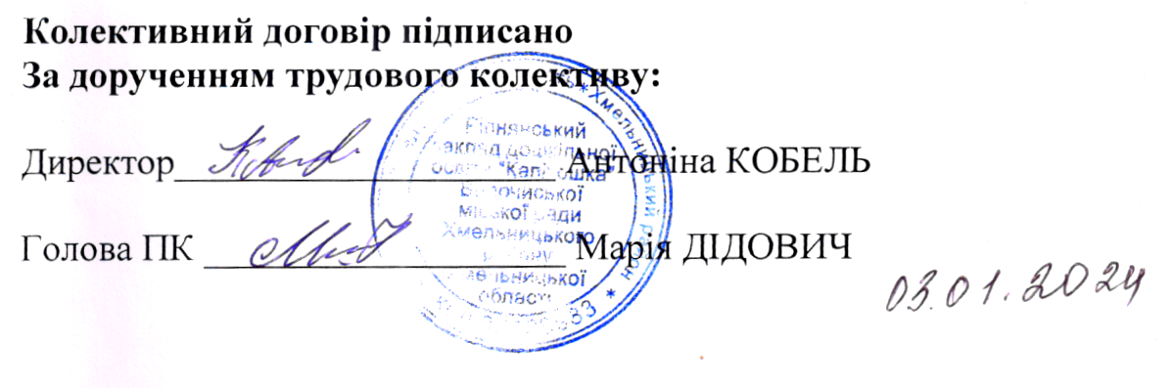
Колективний договір підписано
За дорученням трудового колективу:

Директор____________________ Антоніна КОБЕЛЬ

Голова ПК ___________________ Марія ДІДОВИЧ

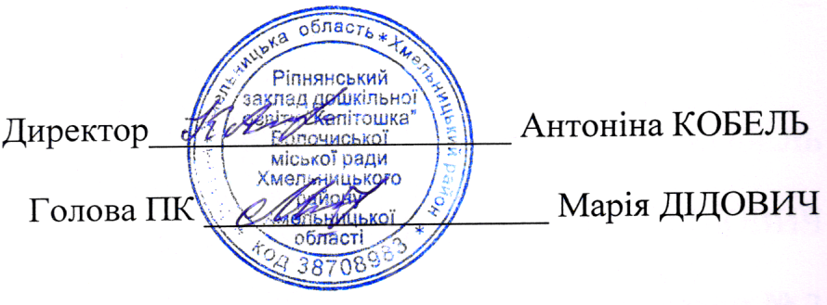

Директор____________________ Антоніна КОБЕЛЬ

Голова ПК ___________________ Марія ДІДОВИЧ

Додаток № 1
до колективного договору
на 2024-2025 рр.

Перелік категорій працівників, які мають право на одержання відпустки в зручний для них час.
1. Особи з інвлідністю - 6 ч. 1 ст.7 Закону України «Про основні засади соціального захисту ветерані праці та інших громадян похилого віку в Україні»; п.12 ч.І ст.12, п.17 ч.І ст.13, 12 ч. 1 ст.14, п. 13 ч.І ст.15 п.22 ч.І ст.16 Закону України «Про статус ветеранів війни, гарантії їх соціального захисту»;
2. Жінки перед відпусткою у зв’язку з вагітністю та пологами, або після них;
3. Жінки, які мають двох і більше дітей віком до 15 років, або дитину з інвалідністю;
4. Опікуни, піклувальники або інші самотні особи, які фактично виховують одного або більше дітей віком до 15 років внаслідок відсутності батьків;
5. Одинока мати (батько), які виховують дитину без батька (матері);
6. Дружини (чоловіки) військовослужбовців;
7. Жінки, які всиновили дітей, особи, які взяли під опіку дітей;
8. Один із батьків дитини з інвалідністю.
9. Діти війни.

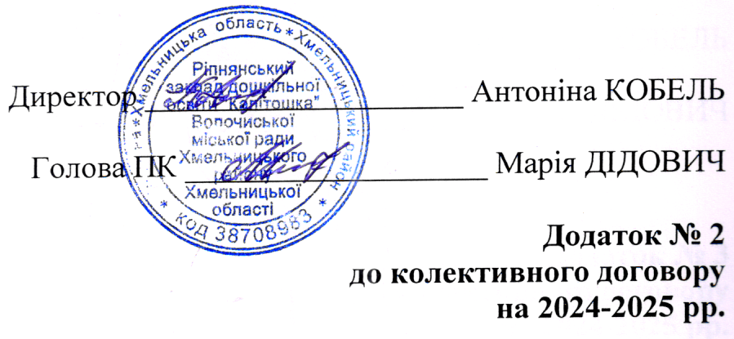

Директор ____________________ Антоніна КОБЕЛЬ

Голова ПК ___________________ Марія ДІДОВИЧ

Додаток № 2
до колективного договору
на 2024-2025 рр.

ПЕРЕЛІК питань соціально-економічного і трудового характеру, що погоджуються керівником закладу з профспілковим комітетом профспілкової організації
- Правила внутрішнього трудового розпорядку
Ст.142 КЗпП України.
2. Розподіл навчального навантаження
П.п.24,25 Типових правил внутрішнього трудового розпорядку
п.63 Інструкції про порядок обчислення заробітної плати працівників освіти. 3. Графіки робочого дня і змінності працівників.
п.26 Типових правил ВТР.
4. Графіки відпусток
ст. 79 КзпП України.
5. Склад атестаційної комісії
Нового Положення про атестацію педпрацівників України.
6. Звільнення працівників за ініціативою адміністрації з підстав, передбачених п.1 (крім ліквідації організації) пп.2-5-7 ст.40, пп.2,3 ст. 41 КЗпП України.
7. Накладання дисциплінарних стягнень на членів профкому
ст. 252 КзпП України.
8. Заходи з охорони праці та техніки безпеки
ст. 161 КзпП України.
9. Правила з техніки безпеки.
Типові правила з техніки безпеки.
10. Тарифікаційні списки.
11. Надання відпусток, передбачені діючим законодавством ст.11 Закону України «про відпустки».
12. Інші питання, передбачені діючим законодавством.

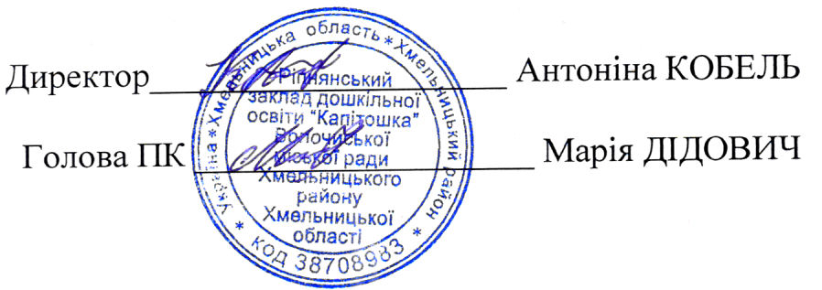
Директор____________________ Антоніна КОБЕЛЬ

Голова ПК ___________________ Марія ДІДОВИЧ

Додаток № 3
до колективного договору
на 2024-2025 рр.

Перелік таких робіт передбачено в додатку 2 до Галузевої угоди між Міністерством освіти і науки України та ЦК Профспілки працівників освіти і науки України на 2024-2025 роки.

П Е Р Е Л І К
професій і посад із шкідливими і важкими умовами праці,
зайнятість працівників на роботах, в яких дає право на доплату
(відповідно до ст.7 Закону України «Про відпустки»)

№№  з\п | Найменування посад | Кількість днів  (відповідно до атестації робочих місць) | %
1 | 2 | 3 | 4
1. | Кухар | - | 10
2. | Прибиральник службових приміщень | - | 10
3. | Медична сестра старша | - | 10
4. | Помічники вихователів | - | 10
5. | Машиніст по праню білизни та ремонту спецодягу |  | 10
6. | Підсобний працівник кухні |  | 10

